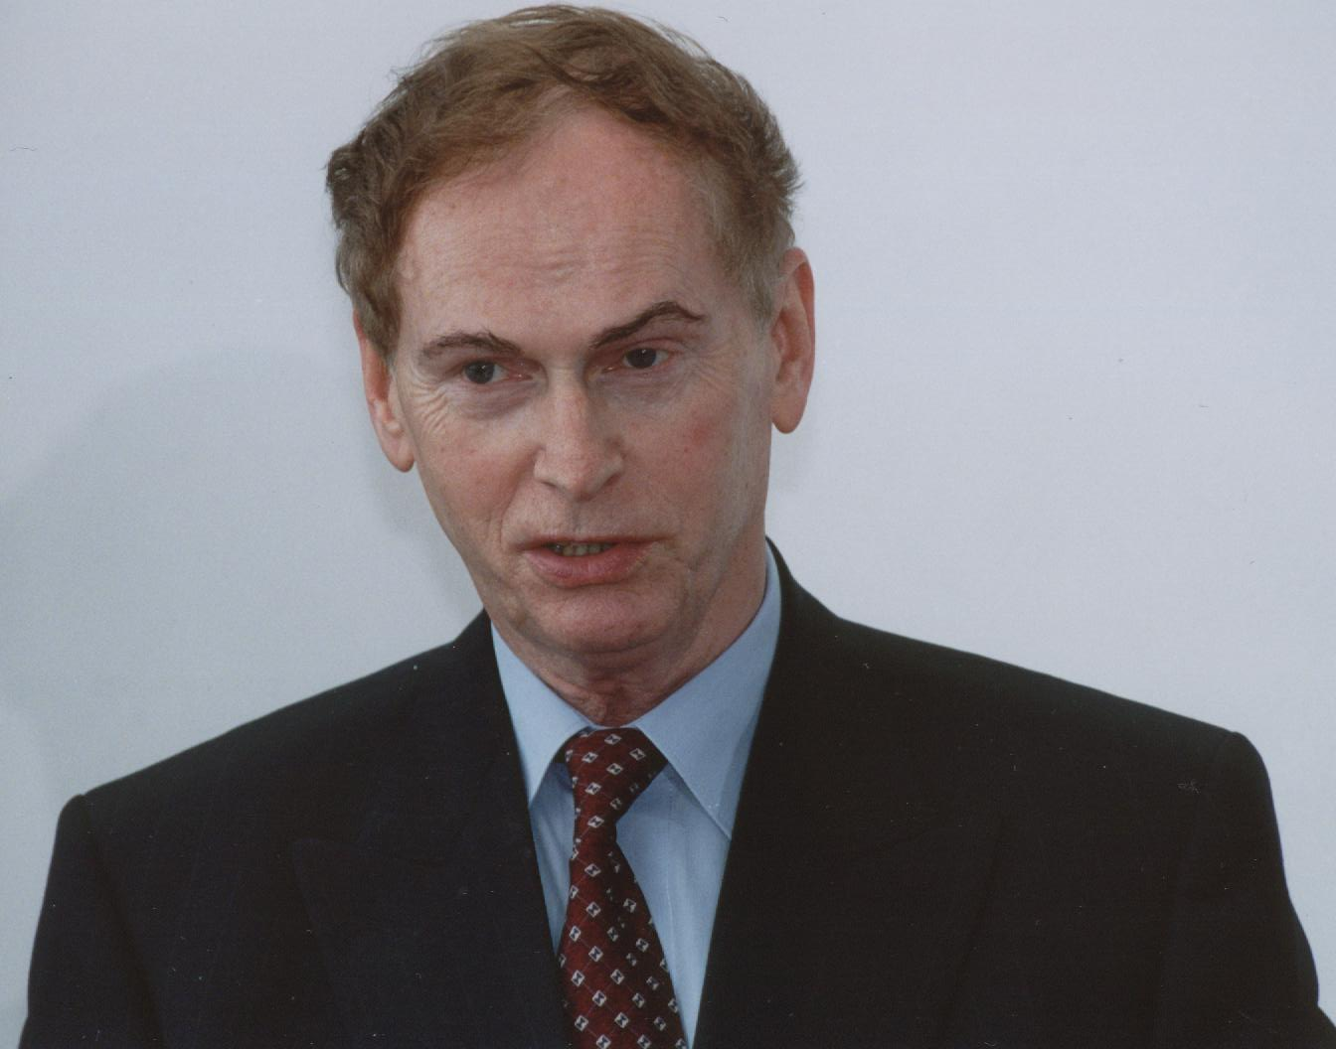

Российская академия образования

Никандров Николай Дмитриевич,
советник президента
Россия, 119121, Москва
Погодинская ул., дом 8 Тел. +7(916)9589802
Кабинет 426
E-mail: nikandrov.n.d@gmail.com

А.К.Голиченкову
Дорогой Александр Константинович!
Поздравляю Вас с наступающим 2024 годом! Пусть этот год будет годом мира и радости! Пусть уйдут – очень хочется верить – все конфликты между людьми и странами, пусть торжествует добро!
А Вам лично – здоровья, счастья, успехов во всём. радостных встреч с верными друзьями и хорошими знакомыми, новых интересных встреч!
Во время бала, который, конечно, состоится у Вас под Новый Год, найдите время посмотреть прикреплённое видео. Хелен Фишер по-испански и по-английски (русский она любит и знает тоже, так как родилась в России) желает Вам и Вашим близким счастливого и веселого Рождества, успеха и процветания в Новом Году! Я присоединяюсь!
Должен, правда, извиниться за ошибку в новогодней открытке. Там говорится о 365 поводах для радости и счастья. Но будущий год – високосный, так что поводов должно быть 366! Уверен, что 366-й повод Вы легко найдете сами по своему вкусу, и это – самый надежный способ!

Ваш,
Н.Д.Никандров
31 декабря 2023 года

